By: Clare

關於鴨子
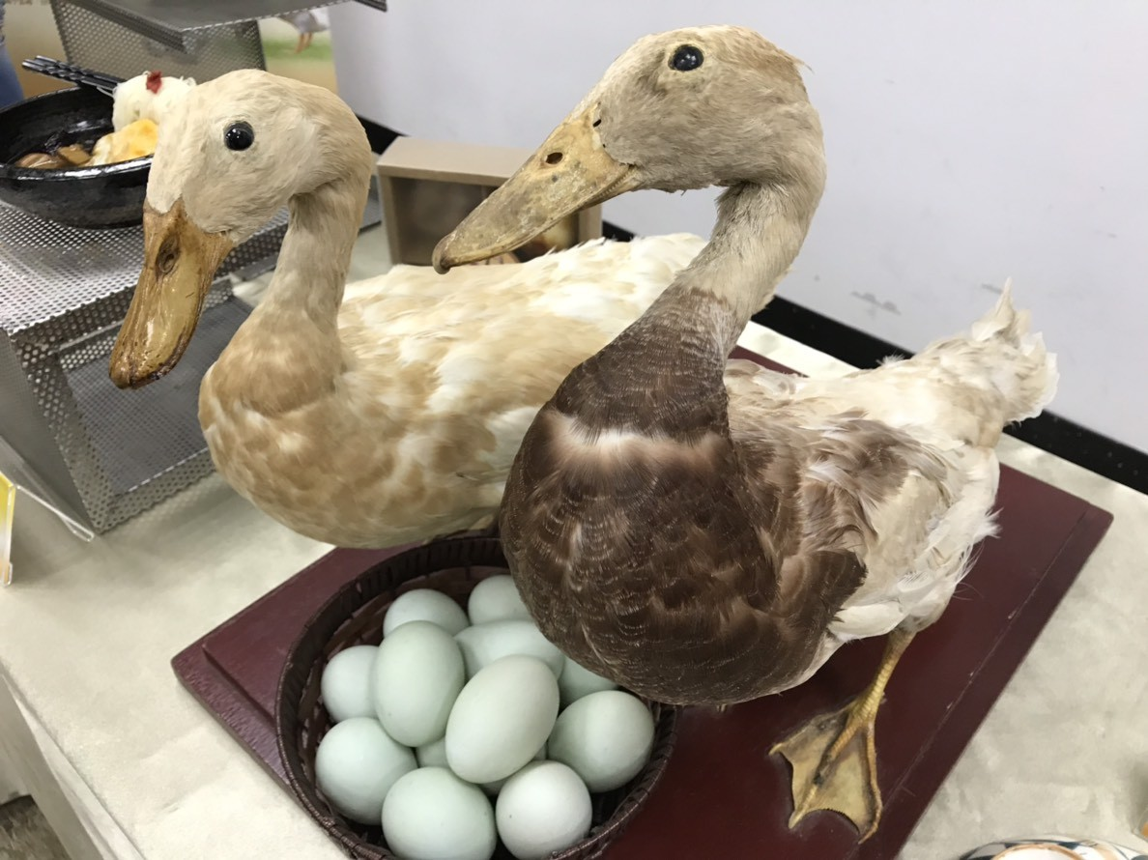
簡報：
特徵:
繁殖兩性的腿覆蓋著相重疊的鱗片。所有的鴨都在頭一年內達到性成熟，僅在
季節成對。鴨子的眼睛有360度視域，不用轉頭就可以看到身後。
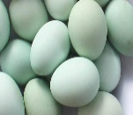
馴化:
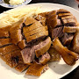
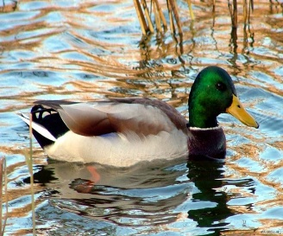
鴨是人類飼養的主要家禽之一。鴨肉和鴨蛋可食用，鴨的羽毛可以加工成為保溫材料。幾乎所有的家鴨都是馴化的綠頭鴨（Anas platyrhyncho），另一部份則是馴化的疣鼻棲鴨（Cairina moschata）。
文化:
鴨經常是中國詩人或作家的主題，例如蘇軾的七言絕句《惠崇春江晚景》、戴敏的七言絕句《初夏遊張園》、沈從文小說《鴨子》、朱宣咸的畫作《春風》、《春江水暖》和《知秋》。香港廣東話社會社戲稱舞男為鴨，因拍成電影票房收入不惡，2015年老演員任達華復出，又演一部鴨王，表示行業收入前幾名的舞男，升格當經理的趣聞，前敘春江水暖鴨先知，出自蘇軾宋詞所言，北京烤鴨也成為北京世界代表的名料理，據說是1400年代明成祖嗜吃名菜，源自於1370年代明太祖時南京板鴨。
資料來源：https://zh.wikipedia.org/wiki/%E9%B8%AD#%E7%89%B9%E5%BE%B5
https://zh.wikipedia.org/wiki/%E7%BB%BF%E5%A4%B4%E9%B8%AD#/media/File:Mallard_drake_swimming.jpg
https://www.google.com/search?q=%E9%B4%A8%E8%9B%8B&safe=strict&tbm=isch&source=iu&ictx=1&fir=97FHT7sbFagfTM%253A%252CBWMNmi_jYapHsM%252C_&vet=1&usg=AI4_-kQgMAcMwth0EEyEn7bBbqOEbbGLqg&sa=X&ved=2ahUKEwi1i9mWjoPqAhXxw4sBHWaUBEcQ_h0wGHoECAYQBw&biw=1366&bih=657#imgrc=97FHT7sbFagfTM:
https://www.google.com/search?safe=strict&biw=1366&bih=657&ei=0QvnXqWkHfCEr7wPmpCSmAU&q=%E9%B4%A8%E8%82%89&oq=%E9%B4%A8%E8%82%89&gs_lcp=CgZwc3ktYWIQAzIECAAQQzIFCAAQsQMyBAgAEEMyBAgAEEMyBQgAEIMBMgUIABCxAzIFCAAQsQMyAggAMgIIADICCAA6BAgAEEdQ2iNYhyVgpThoAHABeACAASuIAVWSAQEymAEAoAEBqgEHZ3dzLXdpeg&sclient=psy-ab&ved=0ahUKEwjl0NTgj4PqAhVwwosBHRqIBFMQ4dUDCAw&uact=5

